WLAN安全威胁分析

包含内容：
各种攻击威胁的场景、具体过程、相应的解决方法。

一般情况
从数据链路层看，WLAN有三种帧类型：管理帧(Management Frames)、控制帧(Control Frames)和数据帧(Data Frames)。对这些帧的任何操作都直接或潜在地威胁着数据机密性、完整性、可用性和认证性。

被动窃听和流量分析
问题描述：
窃听的两个常见目的：
- 利用大量数据包破解弱密钥（如WEP）
- 窃听用户私密数据
攻击者可以通过对流量的分析试图去揭示加密密钥、解密完整包，或收集其他有用信息，如识别网络活动(如大事件的发布者)、识别并定位AP或者对高层协议(如TCP/IP)进行分析。

攻击场景及过程：
相关软件：Airsnort、Aircrack-ng（无线包嗅探及WEP/WPA破解工具）
解决方法及建议：

主动窃听及消息注入
问题描述：
攻击者是可能有选择地生成、修改甚至完全控制一个消息帧的内容或传输。
重放攻击是消息注入的一种特殊形式，重放攻击旨在不破坏消息帧完整性的基础上，实施的一种非实时攻击。（窃听合法消息帧，日后重放）

攻击场景及过程：

解决方法及建议：
·WLAN安全解决方案必须考虑在实现消息源认证的同时，结合其他机制验证消息的新鲜性或实体的活动性。

消息拦截及删除
消息拦截即攻击者可以在接收者实际接收到一个数据帧之前截获该数据帧，并决定是否删除该数据帧或转发给接收者。它不同于窃听和重放，因为接收者在攻击者转发该包前根本就得不到它。
攻击者可以通过妨碍接收者天线的接收能力实现消息删除。攻击者也可能利用导致数据帧某些位错误，如循环冗余校验码CRC（Cyclic Redundancy Checksum）错误，使得接收者扔掉该数据帧。

伪造AP
问题描述：
如果AP的识别仅依赖SSID和其网卡物理地址，则该AP很容易被伪造。
伪造AP的主要目的是诱使合法工作站连接到此AP，从而转发工作站网络连接请求，并在转发过程中截获其中的内容。

攻击场景及过程：
相关软件：HostAP
解决方法及建议：

中间人攻击
问题描述：
这种攻击需要攻击者持续参与通信。
攻击者既冒充合法STA，欺骗AP；又冒充合法AP，欺骗STA。

攻击场景及过程：
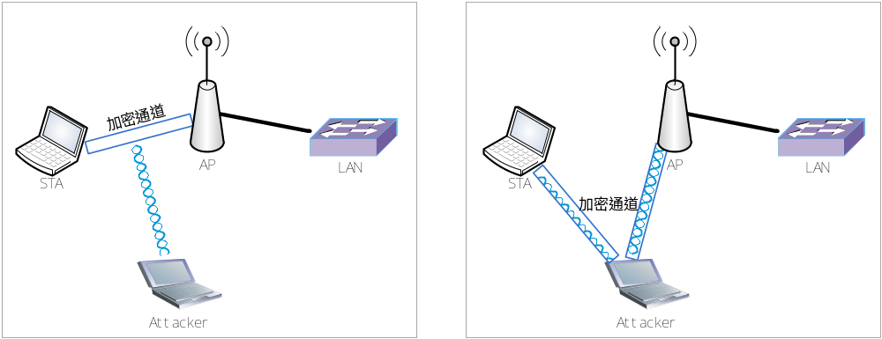
相关软件：HostAP
解决方法及建议：

会话劫持
问题描述：
攻击者可能在无线设备己经成功完成认证之后劫持其合法会话，冒充合法设备继续使用网络。

攻击场景及过程：
？
·如何冒充合法设备？
解决方法及建议：
·使用足够强的数据保密和完整性机制

拒绝服务攻击DOS
问题描述：
一个攻击者有能力中断合法实体间连接，甚至让整个基本服务集BSS无效。例如，伪造未保护的管理帧，如解除认证和解除关联帧，或利用一些协议的弱点，或直接阻塞频率等方法使得系统拒绝为合法用户服务。

攻击场景及过程：
？
·如何冒充合法设备？
解决方法及建议：
·使用足够强的数据保密和完整性机制，

安全问题总结
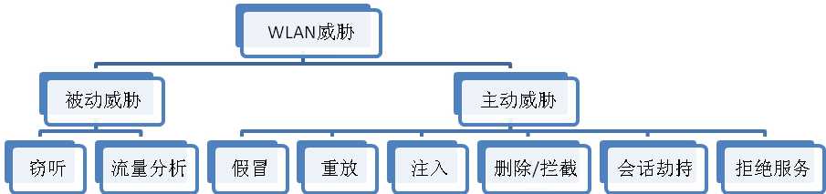

威胁类别 | 保密性 | 完整性 | 可用性 | 认证性 | 备注
1.被动窃听及流量分析 | √ | √ |  |  | 攻击管理、控制、数据帧
2.消息注入或主动窃听 | √ | √ |  |  | 攻击管理、控制、数据帧
3.消息删除和拦截 | √ | √ | √ |  | 攻击管理、控制、数据帧
4.伪造AP |  |  |  | √ | 组合威胁1/2/3
5.会话劫持 |  |  |  | √ | 组合威胁1/2/3
6.中间人攻击 |  |  |  | √ | 组合威胁1/2/3
7.拒绝服务 |  |  | √
8.非授权访问 | √ |  |  | √

CMCC现网

·CMCC在无线部分未采用任何身份认证和数据加密措施，易受到嗅探窃听、伪AP、中间人攻击等威胁。
·CMCC未采用任何抗DoS攻击措施

